**Практическая работа**

**«Построение графиков функций в Excel»**

Для построения графиков функций Y(X) в **Microsoft Excel** используется тип диаграммы **график**:

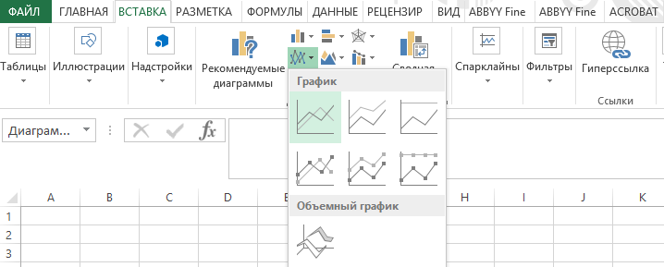

**Задание №1**

**Построить графики функций y1 = x2 и y2 = x 3 на интервале [- 3; 3] с шагом 0,5.**

***Алгоритм выполнения задания:***

1. Заполнить таблицу значений:



* **Столбец А** заполнить значениями **X** по заданию от -3 до 3 с шагом 0,5 с помощью операции автозаполнения;
* **в столбец В** в ячейку **B2** введите формулу **=A2^2,** далее скопировать до конечного значения **Х;**
* **в столбец C** в ячейку **C2** введите формулу **=A2^3,** далее скопировать до конечного значения **Х.**

2. Выделить таблицу и указать тип диаграммы **График.**

4. Указать название диаграммы «Графики».

5. Должен получиться график:

